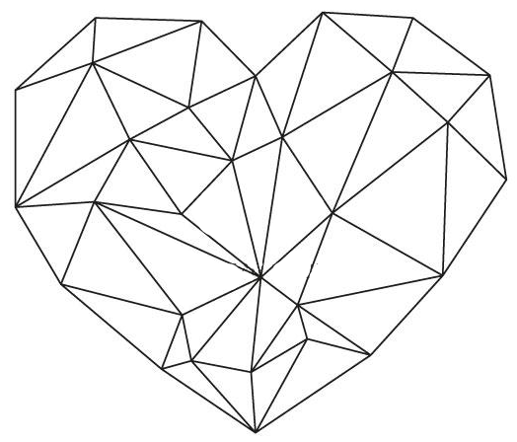
MŮJ TATÍNEK

Jméno syna/dcery : ___________________________

